فعالية
أنا أتعرف على المشاعر المختلفة
الأهداف:
- تعرف أفراد المجموعة على ماهية المشاعر.
- تعرف على أنواع مختلفة لتعبير عن المشاعر.
الفئة المستهدَفة: 12-9
المدة الزمنية: 45 دقيقة
المواد اللازمة: ملحق 1 (نسخة واحدة)، ملحق 2 (بعدد أفراد المجموعة).
سير الفعالية
ملاحظة.
على المرشد ان يقوم بقص الصور في الملحق 1 قبل اللقاء.

المرحلة الأولى

يقوم المرشد بطباعة ملحق 1 نسخة واحدة ويقوم بقص كل صورة على حدي. يقوم المرشد يقلب الصور ثم يسحب كل ولد صورة ومن ثم عليه ان يقوم بتقليد تعبير الوجه المعروض على الورقة التي قام بسحبها.
نقاش:

* ماذا تعني كلمة مشاعر؟
* لماذا برأيكم مهمة مشاعرنا؟ والتعبير عنها؟ - تساعدنا بالتعامل مع الآخرين، عندما يعبر الآخر عن مشاعر السعادة أو الحزن أو أي شعور اخر يسهل علينا التعامل معه بالطريقة المناسبة.
لو كنا نشعر من دون أن نعبر عن أنفسنا، هل سنستطيع فهم مشاعر الآخرين؟ مثال: لو كان احمد غاضب ولم يقم بتعبير عن مشاعره، هل سننجح في فهم مشاعر احمد الغاضبة؟
* لذلك نفهم انه من المهم أن تقوموا بالتعبير عن مشاعركم بطريقة سليمة, حتى لو كانت هذه المشاعر سلبية او ايجابية.
المرحلة الثانية

يجلس جميع افراد المجموعة في دائرة ويقوم المرشد بتوزيع ملحق رقم 2 على كل فرد من أفراد المجموعة أن يقوم بتعبئة الملحق.
بعد الانتهاء يقوم المرشد بمناقشة أجوبة الأفراد بين بعضهم البعض.
* هل كانت هنالك أجوبة مختلفة لنفس الصورة؟ لماذا؟
* كيف تعبرون عن كل هذه المشاعر المتواجدة بين أيديكم في الورقة؟
* اختاروا شعور واحد من القائمة التي لديكم في الورقة. متى تشعرون بهذا الشعور وكيف تعبرون عنه؟ - إتاحة فرصة لكل من يريد المشاركة.
من المهم توضيح انه لا يوجد هنالك جواب صحيح او خطأ.
المرحلة الثالثة

يقوم المرشد بتقسيم المجموعة الى مجموعات صغيرة مكونة من 4-5 أفراد. عليهم أن يقوموا باختيار صورتين من تعابير الوجه الموجودة لديهم وكتابة قصة سبب ظهور التعبير.
مثال: إذا قامت المجموعة باختيار وجه امرأة مبتسمة (من الملحق)، عليهم كتابة قصة-من نسج الخيال-التي توضح لماذا قامت المرأة بالابتسام؟
" قام ابن هذه المرأة بالمشي 10 خطوات لأول مرة "

تلخيص
:

يقوم المرشد بتلخيص الفعالية مع أفراد المجموعة ويطلب من أفراد المجموعة أن يقوموا بتلخيص اللقاء بشعور واحد يشعرون به.
https://www.youtube.com/watch?v=UX89spfvd0M

ملحق

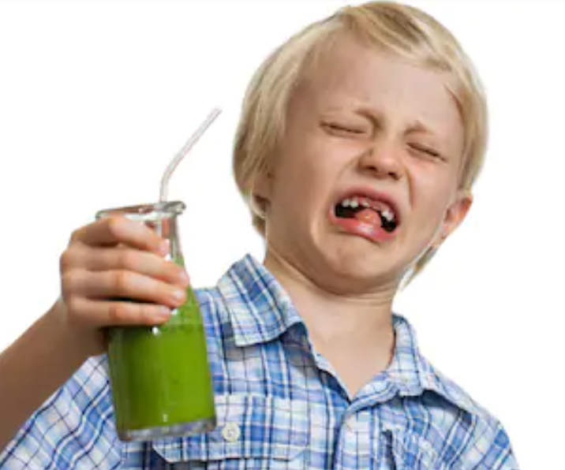

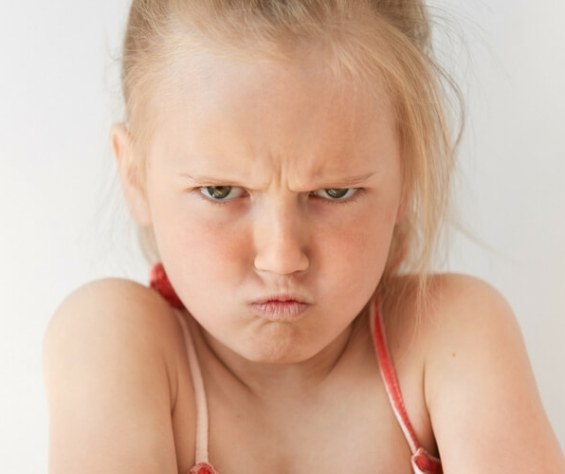

1
1

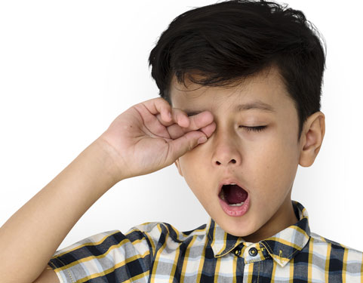

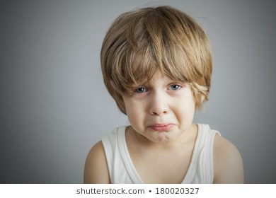

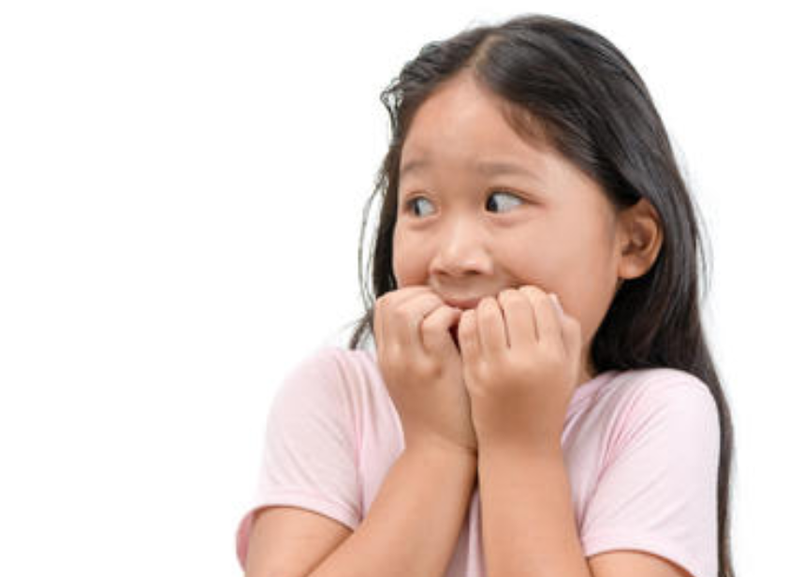

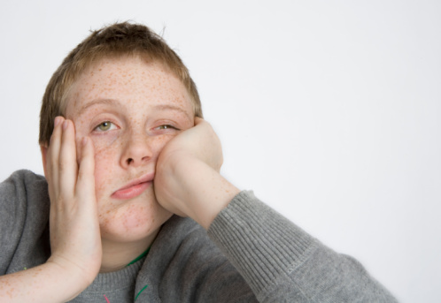

ملحق ماذا برأيك يشعر الاشخاص في الصور التالية؟

11

